КОМУНАЛЬНИЙ ЗАКЛАД «КОЧЕТОЦЬКА ГІМНАЗІЯ» ЧУГУЇВСЬКОЇ МІСЬКОЇ РАДИ ХАРКІВСЬКОЇ ОБЛАСТІ
вул.Осіння, 18, смт. Кочеток, 63513, тел/факс (05746) 93-311
Е-mail: lyceumkochetok@gmail.comКод ЄДРПОУ 25614306

21.02.2024 № 01-11/36

ПЛАН ЗАХОДІВ
з підготовки та відзначення Дня Героїв Небесної Сотні
(20 лютого 2024 року)

№  з/п | Зміст заходів | Термін виконання | Відповідальні
1 | 2 | 3 | 4
1. | Урок пам’яті «Небесна сотня в пам’яті навіки» | 20 лютого  2024 року | Класний керівник 1-А  Пивоварова К.Ю.
2. | Патріотичний відео урок «День Небесної Сотні» | 20 лютого  2024 року | Класний керівник 4-А  Коленко О.Д.
3. | Година спілкування «Герої Небесної Сотні,хто вони» | 20 лютого  2024 року | Класний керівник 2-А  Меденець О.В.
4. | Виховний захід «Революція Гідності»,2012-2014 рік | 20 лютого  2024 року | Класний керівник 7-А  Винна О.С.
5. | Віртуальна подорож до музею Небесної сотні «Герої не вмирають…Просто йдуть…» | 20 лютого  2024 року | Класний керівник 9-А  Бєлєвцова О.І.
6. | Подорож до кінозали «Небесна Сотня. Вони загинули за Україну | 20 лютого  2024 року | Класний керівник 3-А  Мороховська Н.І
7. | Урок - пам’яті (відео перегляд) «Хто вмирає в боротьбі – в серцях живе повік!»(Небесна Сотня) | 20 лютого  2024 року | Класний керівник 6-А  Мазняк Г.В.
8. | Виховна година «Герої не вмирають ,доки пам'ять про них жива» (присвячена «Небесній Сотні) | 20 лютого  2024 року | Класний керівник 8-А  Чепенко А.О.
9. | Розмістити тематичні матеріали на сайті закладу та Фейсбуці | 21 лютого 2024 р. | Кулинич А.Л.

В.о. директора 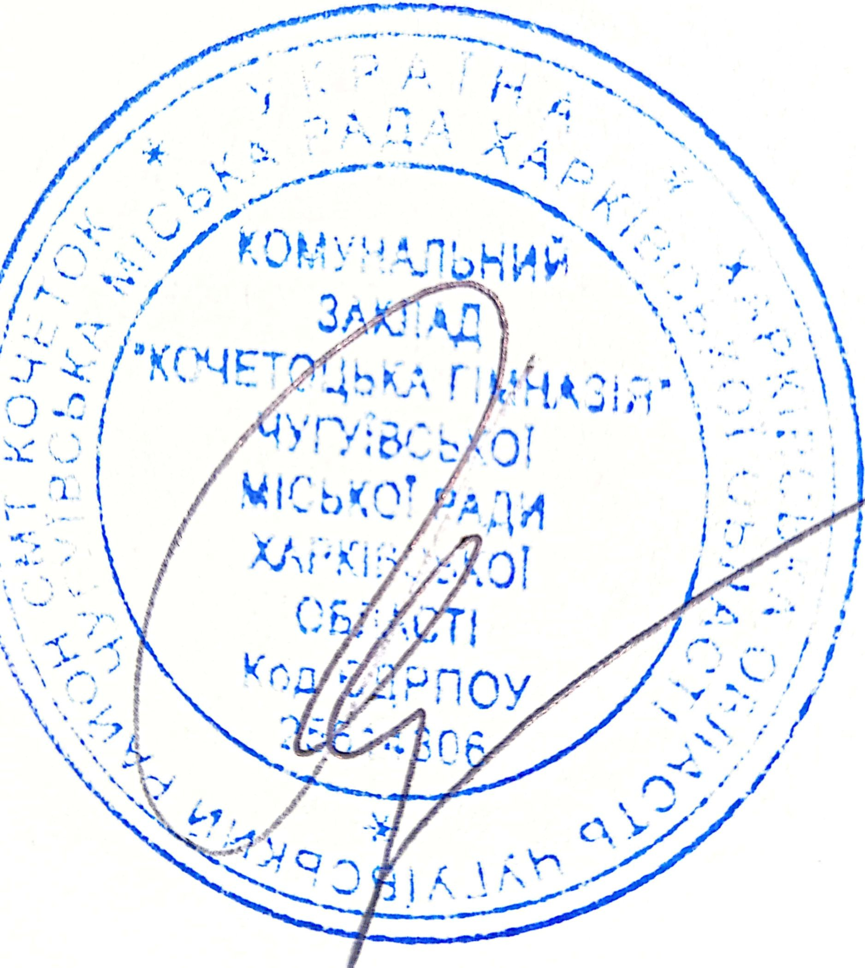 Ніна ВАСИЛЬЄВА

